臺北市立文獻館
「2015尋根溯源～創意族譜設計比賽」實施計畫

一、活動源起：
臺北市文獻委員會辦理創意族譜比賽活動已連續11年，在過去幾年中，舉辦多次的族譜設計比賽活動，皆獲得熱烈的迴響。
此活動主要目的，在於提高國民中小學學生對於族譜家譜的認識與瞭解，發揮臺北市文獻委員會典藏族譜功能。
二、活動宗旨：
(一) 提高國民小學學生對於族譜家譜的認識與瞭解。
(二) 發揮臺北市文獻委員會典藏族譜功能。
(三) 配合國民小學社會學習領域課程教材。

三、活動期程：
展出時間：105年4月15日～105年6月5日。（暫訂）
展出地點：臺北市文獻委員會樹心會館。

四、指導單位：臺北市政府文化局
主辦單位：臺北市文獻委員會

五、辦理方式：
1.參與對象：臺北市各公私立國民中小學學生。
2.報名方式及收件日期：
收件日期自105年3月1日起至3月10日截止收件。
【創意族譜報名表】請以電子檔E-mail到bt_106@mail.taipei.gov.tw
作品由各校教務處統一收件後，於截止日前逕送臺北市文獻委員會。
本會地址：10846臺北市萬華區中華路一段174-1號
聯絡人：臺北市文獻委員會編纂組張德明規劃師
聯絡電話：（02）2311- 5355 # 25
傳真號碼：（02）2311- 5770

3.組別獎項：
類別 | 組別 | 特優  90分以上 | 優選  85～89分 | 佳作  80～84分 | 入選  75～79分
平面創作組 | 國小低年級組 | 1名 | 3名 | 5名 | 7名
平面創作組 | 國小中年級組 | 1名 | 3名 | 5名 | 7名
平面創作組 | 國小高年級組 | 1名 | 3名 | 5名 | 7名
平面創作組 | 國中組 | 1名 | 3名 | 5名 | 7名
書類創作組 | 國小低年級組 | 1名 | 2名 | 3名 | 5名
書類創作組 | 國小中年級組 | 1名 | 2名 | 3名 | 5名
書類創作組 | 國小高年級組 | 1名 | 2名 | 3名 | 5名
書類創作組 | 國中組 | 1名 | 2名 | 3名 | 5名

4.評分標準：
(1)族譜內涵、豐富性及充實程度佔60%
以圖文方式敘述家族歷史及家族成員的介紹，並將特別值得介紹的家族成員予以突顯出來，增加族譜的內涵及豐富性。
家族譜的組成大綱：
(1)家族特色標題 (2)世系關係圖表 (3)家族遷徙過程 (4)家鄉的介紹
(5)家庭大事記 (6)家族成員故事 (7)家族榮譽事蹟 (8)其他
從學生本身血緣追溯家族源流，透過訪談、資料及照片蒐集，探訪家族成員之生平大事，以年表、樹狀圖表或其它方式呈現。對象不分性別，以個人年表的方式，適當表現家族彼此的關係，透過老師指導，由親子共同完成。
內容除文字介紹外，可佐以照片、圖片、圖表等說明。
(2)創意表現及美術設計佔40%
以創意表現及美術設計，增加族譜的吸引力及自我家族的代表性。
(3)作品未達入選門檻，不予計分

5.參賽規則：
(1)一件作品一人參賽，兩人或兩人以上共同列入參賽作品作者，視為棄權。
(2)未將【創作理念標籤】依規定黏貼於作品背面或內頁中，視為棄權。
(3)以上各組獎項，如作品數量眾多，將依評審作業擇優增件，依照實際評分結果，辦理後續增頒獎項作業。

6.作品格式：
平面作品： | 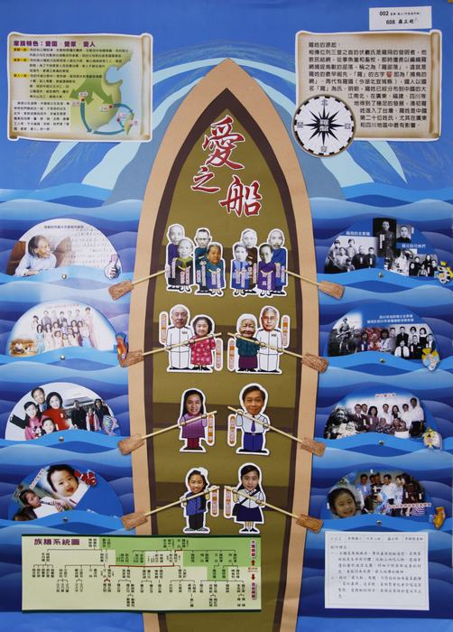 | 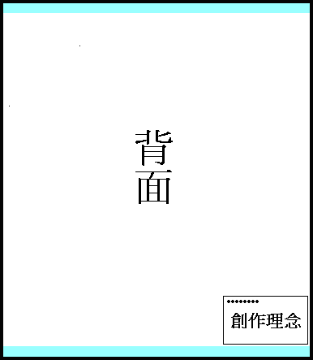
平面作品： | - 以【全開】海報紙、【直式】平面設計，請預留框面上下各2公分，以利本會為得獎作品展示裱框。  - 於作品背面右下角貼上【創作理念標籤】（附件一），建議使用電腦列印，以方便評審閱讀。  - 為利於作品懸掛展示，平面設計作品請勿過於立體，相關黏貼部分，亦請黏貼牢固，避免作品物件因重力而掉落。
書類作品： | 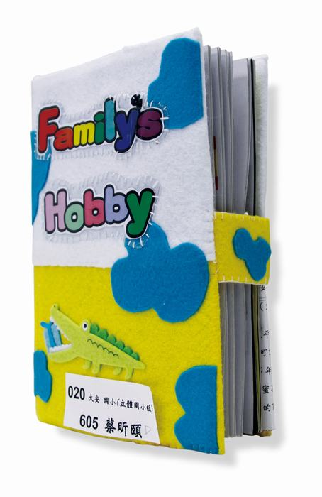 | 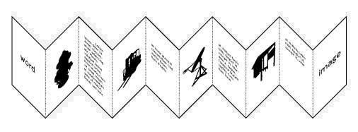
書類作品： | - 【A4】至【A3】規格皆可，可以書本或是摺頁方式呈現作品。  - 請於作品合宜處貼上【創作理念標籤】（附件一），建議使用電腦列印，以方便評審閱讀。

7.頒獎典禮暨展覽：
預定於105年4月舉行頒獎典禮暨展覽活動。
8.獎勵：
(1)特優：頒發獎狀及圖書禮券3000元。
(2)優選：頒發獎狀及圖書禮券2000元。
(3)佳作：頒發獎狀及圖書禮券1000元。
(4)入選：頒發獎狀。
(5)優選以上作品指導老師及推廣熱心行政人員，由本會函請學校敘獎。
(6)特優及優選得獎學生，將有機會參加105年6月由福州市教育學會所舉辦之「2016兩岸城市青少年創意族譜聯展」，基於對等交流原則，得獎參訪學生需自付台北至福州往返之交通費用，抵達福州市後，落地食宿接待及當地交通費等由福州市教育學會負擔。

9.注意事項：
(1)為擴大教育推廣之功效，參賽作品（含圖檔）作者須同意本會無償使用於相關文宣品及辦理展示，以符著作權法的規定。
(2)得獎名單由本會統一公布於本會網站上，作者須同意本會刊登學校名稱、班級、姓名以符合個資法之規定。
(3)參賽作品，於展覽結束後發函通知各校領回。參賽作品上使用之照片等物件，建議使用複製之版本。

四、本計畫奉核定後實施，修正時亦同。
附件一（供創作學生閱讀）
作品格式：
一、平面作品
１、以【全開】海報紙、【直式】平面設計，請預留框面上下各2公分，以利本會為得獎作品展示裱框。
２、於作品背面右下角貼上【創作理念標籤】（附件一），建議使用電腦列印，以方便評審閱讀。
３、為利於作品懸掛展示，平面設計作品請勿過於立體，相關黏貼部分，亦請黏貼牢固，避免作品物件因重力而掉落。
二、書類作品
１、【A4】至【A3】規格皆可，可以書本或是摺頁方式呈現作品。
２、請於作品合宜處貼上【創作理念標籤】（附件一），建議使用電腦列印，以方便評審閱讀。
注意事項：
一、為擴大教育推廣之功效，參賽作品（含圖檔）作者須同意本會無償使用於相關文宣品及辦理展示，以符著作權法的規定。
二、得獎名單由本會統一公布於本會網站上，作者須同意本會刊登學校名稱、班級、姓名以符合個資法之規定。
三、參賽作品於展覽結束後，發函通知各校領回。參賽作品上使用之照片等物件，建議使用複製之版本。
評分標準：
一、族譜內涵、豐富性及充實程度佔60%
１、以圖文方式敘述家族歷史及家族成員的介紹，並將特別值得介紹的家族成員予以突顯出來，增加族譜的內涵及豐富性。
２、家族譜的組成大綱：
(1)家族特色標題 (2)世系關係圖表 (3)家族遷徙過程 (4)家鄉的介紹
(5)家庭大事記 (6)家族成員故事 (7)家族榮譽事蹟 (8)其他
３、從自己血緣追溯家族源流，透過訪談、資料及照片蒐集，探訪家族成員之生平大事，以年表、樹狀圖表或其它方式呈現。對象不分性別，以個人年表的方式，適當表現家族彼此的關係，可透過老師指導，由家庭成員共同完成。
４、內容除文字介紹外，可佐以照片、圖片、圖表等說明。
二、創意表現及美術設計佔40%
以創意表現及美術設計，增加族譜的吸引力及自我家族的代表性。
三、作品未達入選門檻，不予計分
附件一
創作理念標籤：請沿虛線剪下，依規定方式黏貼於作品背面或內頁（建議使用電腦列印，字體大小14）。

學 校
班 級 | 姓 名 | 指導老師

創作理念：（文約100~150字）

連絡：【臺北市文獻委員會】張德明規劃師收。
地址：10846臺北市萬華區中華路一段174-1號
TEL：2311-5355轉25；FAX：2311-5770；E-mail：bt_106@mail.taipei.gov.tw

